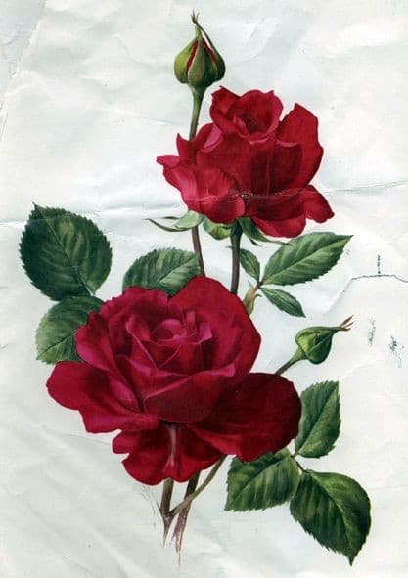
Ružo prevrtljiva

Ljubav dođe u tisuću riječi,
ljubav prolazi kroz tisuću djela,
ljubav prožima milijune ljudi,
ljubav lako zasljepljuje srca.

O okrutnosti pravoj znade ljubav,
kad si dao sebe iznevjeri ljubav.
Ljubav ima masku, tisuću lica.
I ona znade za slatku obmanu.

Kao krhka ruža posebna je ljubav:
cvijetak njen ljepotom očarava,
trnje malo, bol i strah ponekad stvara.

Pratiti ljubav il sreću… odabir…
Reko si da me nećeš povrijedit,
kako si to mogao zaboravit?

Izvor fotografije: https://pin.it/Ey3eXMb

